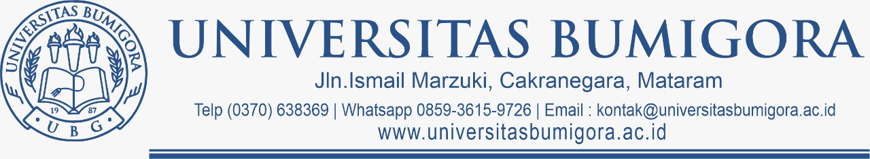**SURAT REKOMENDASI MAHASISWA PROGRAM MAGANG DAN STUDI INDEPENDEN BERSERTIFIKAT KAMPUS MERDEKA MANDIRI**

**UNIVERSITAS BUMIGORA**

**No: /KA.M/UBG/IX/2023**

Yang bertanda tangan di bawah ini:

nama : Lilik Widyawati, M.Kom

jabatan : Dekan Fakultas Teknik

NIP/NIDN* : 0822079203

*e-mail*  : liliwidya@universitasbumigora.ac.id

no. Telp./HP : 081916608880

memberikan rekomendasi kepada mahasiswa berikut:

nama lengkap sesuai KTP :

NIK :

NIM :

program studi/jurusan :

fakultas :

semester saat ini :

IPK :

jumlah SKS yang sudah ditempuh dan lulus :

nama Koordinator PT MSIB : Dr. Titik Ceriyani Miswaty, M.Pd

nomor HP Koordinator PT : 081337322402

*e-mail* Koordinator PT : mbkm@universitasbumigora.ac.id

untuk menjadi peserta program Magang dan Studi Independen Bersertifikat Mandiri Universitas Bumigora Angkatan 1 Tahun 2023 dan menyatakan bahwa mahasiswa tersebut terdaftar sebagai mahasiswa aktif pada semester yang berjalan dan belum yudisium.

Sebagai bentuk dukungan dan fasilitasi bagi mahasiswa, kami menyatakan kesediaan untuk:

1. Memberikan pengakuan hingga 20 sks.
2. Mendukung proses belajar mahasiswa melalui pengalaman Magang dan Studi Independen Bersertifikat sesuai dengan ketentuan dalam juknis program magang dan studi independen bersertifikat.

Demikian surat rekomendasi ini kami sampaikan untuk dipergunakan sebagaimana mestinya.

Mataram, ……….. 2023

|  |  |
| --- | --- |
|  | Dekan Fakultas Teknik  (Lilik Widyawati, M.Kom) NIDN. 0822079203 |

Notes :

*Nomor Induk Pegawai/NIDN atau sejenisnya silakan dipilih salah satu

**Tanda Tangan minimal di level Dekan/ Wakil Dekan

***Tanda Tangan elektronik dan cap digital dapat diterima dan dianggap sah.